Win 7系统中将IP设置为“自动获取”方式图示

1. 在“控制面板”中找到“网络和Internet”—>选择“查看网络状态和任务”，出现步骤2中的界面：

2.点击“更改适配器设置”
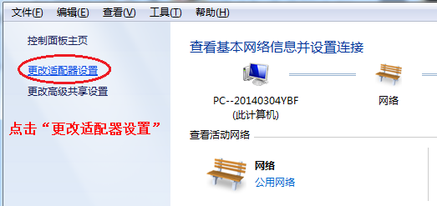
3. 鼠标右键点击“本地连接”后，选择“属性”
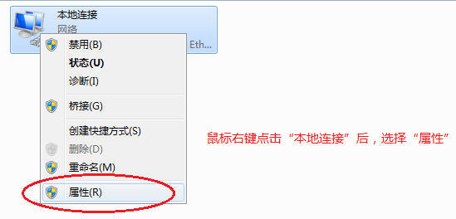
4.选择Internet 协议版本4（TCP/IPv4）后，点击“属性” 5. 选择“自动获得IP地址”、“自动获得DNS服务器地址”后，点击“确定”
